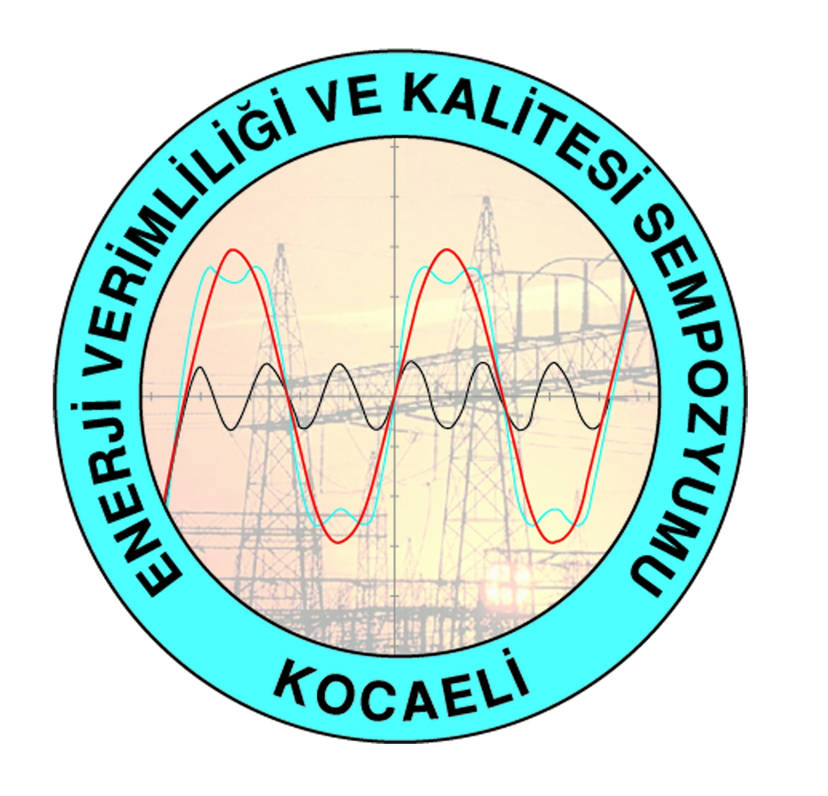
3. ENERJİ VERİMLİLİĞİ VE KALİTESİ SEMPOZYUMU
EVK 2009

6. YÜRÜTME KURULU TOPLANTISI
14.04.2009

- Oturum başkanlarının belirlenmesi
- Sempozyum Dökümanları
  - Bildiri Kitap Kapağına karar verilmesi
  - CD Kapağına Karar Verilmesi
  - Afiş (Sponsor Logolu) Karar Verilmesi
  - Program Kitapçığına karar verilmesi
  - Katılım Belgesi’ne karar verilmesi
  - Protokol Davetiyesine Karar verilmesi
  - Yaka Kartlarına Karar Verilmesi
  - Oturum Afişlerine karar verilmesi
- Sempozyum Sunucusunun belirlenmesi
- Protokol Konuklarının belirlenmesi (Sempozyum açılışı, Gala yemeği)
- Delege Katılımı sağlayacak Firmaların belirlenmesi
- Bildiri kitabı EMO Yayın No sunun alınması
- ISBN numarasının alınması
- Sempozyum sonuç bildirgesinin hazırlama komisyonun belirlenmesi

Alınan Kararlar:

- Sempozyumda gerçekleşecek 13 oturuma Hacer Şekerci, M. Ali Yalçın, Mehmet Bayrak, Özcan Kalenderli, Hasan Saygın, Hasan Dinçer, Belgin Türkay, Güven Önbilgin, H. Tarık Duru, Ayşen Basa Arsoy, Nuran Yörükeren, Cengiz Taplamacıoğlu ve Hasbi İsmailoğlu’nun oturum başkanlığı yapmalasına karar verildi.

- Sempozyum bildiri kitabı, cd, afiş program broşürü, katılım belgeleri, protokol davetiyeleri, yaka kartları ve oturum afişi gibi malzemeler Yürütme Kurulu görüşlerine sunularak son hallerini aldı.

- Kocaeli Valisi, KBB Başkanı, İzaydaş Genel Müdürü, Kocaeli Üni. Rektörü, Müh. Fak. Dekanı, Sakarya Üni. Rektörü, Müh. Fak. Dekanı, Karaelmas Üni. Elk/Elkt. Müh. Bölüm Bşk., SEDAŞ Genel Müdürü, Sedaş İl Müdürleri’nin sempozyuma protokol olarak davet edilmesine karar verildi.

- Enerji Bakanlığı, EİE, EÜAŞ, TEİAŞ, TEDAŞ, SEDAŞ (Kocaeli, Gebze, Sakarya, Bolu, Düzce), Tüpraş, Ford, Erdemr, Kardemir, Enka, Hayat Kimya, Nuh Çimento, Brisa, Good Year, Diler Demirçelik, Teklas, GOSB,DOSB,TOSB,SOSB, Erenler OSB, TTK, Çelik Halat, İzaydaş, İzmit Büyükşehir Belediyesi, İzgaz, Çolakoğlu, Marshall, Polisan ,Tersane, Tubitak gibi enerji üretimi ve tüketimi çok olan kuruluşlardan delege katılımı sağlanmasına karar verildi.

- Bildiri kitabı çalışmaları dahilinde ISBN ve EMO yayın numaralarının alınmasına karar verildi.

- Sempozyum Sonuç Bildirgesini hazırlama görevinin Yürütme Kurulu’na verilmesine ve önceki sonuçların kurula gönderilmesine karar verildi.

